|  |
| --- |
| **Cahier des charges fonctionnelles** |
| Projet Licence Mobile |
|  |
|  |
| **Jeoffrey Godart** |
| **29/09/2015** |
|  |

# Historique du document

|  |  |  |  |
| --- | --- | --- | --- |
| Version | Auteur | Modification | Date |
| 0.0.1 | Godart Jeoffrey | Création | 29/09/2015 |
| 0.1.0 | Godart Jeoffrey | Modification | 16/11/2015 |
| 0.2.0 | Godart Jeoffrey | Modification | 01/12/2015 |

Sommaire

Historique du document 2

Contexte 4

Présentation de l’entreprise 4

Expression du besoin 4

Besoin 4

Détails des fonctions 5

Application Mobile 5

Site web 7

Cas d’utilisation 8

WBS 9

WBS Général 9

WBS : Développement - Application Mobile 9

WBS : Développement - Administration 10

WBS : Déploiement 10

Ressources 11

Diagramme De Gant 11

Planning à partir du Gant 12

Phase clé 12

Pert 12

Budget prévisionnel 13

Diagramme de Classe 13

Maquette 13

Convention de nommage 13

# Contexte

## Présentation de l’entreprise

TACT Factory est une Agence de développement d’applications mobiles.

Fournisseur souple et réactif elle permet via une méthodologie rigoureuse et approuvé de fournir des applications mobiles innovantes. Elle s’engage à répondre aux besoins dans les temps et à ce que l’utilisateur soit au cœur des démarches de conception, dans cette optique TACT Factory s’axe particulièrement sur les bonnes pratiques de « l’extrême Programming » gage de qualité.

Intervenant aussi dans le domaine de l’éducation en proposant des formations allant de la découverte de l’univers du mobile à la conception avancée d’application mobile.

# Expression du besoin

## Besoin

La société Tact Factory effectue à l’heure actuel des QCM sur format papier et souhaiterais simplifier ce système. Pour cela elle envisage de mettre en place des applications mobile (Android 4.1, Ios 8.0, Windows Phone) qui permettraient le remplissage des QCM et un système de gestion des utilisateurs et résultats par web.

L’application devra être utilisable en mode portrait, avec un système d’authentification pour se connecter.

L’utilisateur aura affiché une liste de QCM qu’il pourra trier via une liste de catégorie certains QCM devront être accessible hors connexion. Les QCM auront des choix multiples et auront un accès limité dans le temps et disposeront d’une durée limité pour les compléter.

Les questions pourront disposer de contenu multimédia (Vidéo, musique).

L’utilisateur devra avoir la possibilité de navigué entre les questions.

Une fois le temps écoulé ou le questionnaire terminé renvoyer sur une page validant l’envoi du QCM.Les résultats ne doivent pas être connus par l’utilisateur a la fin du QCM, seront calculés et renvoyer par mail.

La gestion des QCM et des utilisateurs se fera via un site web pour permettre aux intervenants de disposer d’un accès simple et a tout moment.Les utilisateurs pourront recevoir des emails leurs annonçant que de nouveaux QCM sont disponibles.

Des administrateurs pourront gérer les ensemble utilisateur-groupe et QCM-catégorie ainsi que habilitation.

## Détails des fonctions

Pour mettre en place cette application de nombreux besoins ont été mis en avant et des fonctionnalités essentielles en sont ressorties :

### Application Mobile

Ces différentes fonctions sont maquetter sur le document fourni : Maquette_QCM.ep

En format web pour avoir un aperçu de la navigation : Maquette_QCM_html.html

* Connexion
  + Au démarrage de l’application, permettra à l’utilisateur de se connecter avec les identifiants qu’ils lui ont été attribué par la gestion des utilisateurs.
    - Deux zones de texte seront mise en place pour permettre la saisie du mot de passe et de l’identifiant ainsi que d’un bouton validant la connexion
  + En cas de problème un message d’erreur apparaitra
* Optionnel : Chargement
  + Une page intermédiaire pour permettre le chargement du contenu
* Menu
  + L’application disposera d’un menu accessible par l’accueil qui proposera :
  + Un bouton renvoyant sur l’accueil
  + Un bouton menant vers les mentions légales
  + Un bouton menant vers le rafraichissement de la liste des QCM
  + Un bouton de déconnexion
* Affichage Accueil
  + Permet l’affichage une fois la connexion validé et l’utilisateur authentifié d’afficher la page principal de l’application affichant les QCM.
  + Un bouton d’accès au menu.
  + Une liste de QCM qui devra contenir pour chaque QCM un intitulé, une date de début si elle en dispose, de sa durée en minutes ainsi que la matière associée.
  + Une fois le QCM choisi dans la liste et cliqué une fenêtre de validation apparaitra pour mettre en avant deux cas de figure, le premier étant que le QCM n’est pas encore disponible (Trop tôt, non accessible hors réseau…) et le second une fenêtre de validation pour confirmer le début du questionnaire.
  + Cette page permettra aussi la possibilité via une liste de trier les QCM à travers les catégories existantes.
* Lancement QCM
  + Une fois le QCM choisi et validé on affiche les questions.
  + Chaque question contiendra des constantes :
    - L’intitulé du QCM
    - Le nombre de question et la question actuelle
    - Le temps restant sous le format minutes/secondes
    - La question et les réponses associées
    - Deux boutons de navigation, un précédent pour revenir a la question d’avant et suivant pour passer a la prochaine
  + Certaines questions pourront disposer de ressources média (Vidéo ou audio) pour cela un bouton sera a disposition pour permettre la lecture. Cette lecture s’effectuera au sein de l’application en évitant de passer par des systèmes tiers faisant quitter l’application.
  + Les questions disposeront de plusieurs réponses, plusieurs peuvent être demandés et il n’est pas obligatoire dans saisir une.
  + En cas de départ de l’application le décompte du temps restant restera actif.
  + Les questions peuvent être à choix multiples ou simple
  + Le barème de notation du QCM implique le mode de pondération « conformité stricte » qui implique une réponse juste = 1 point et autre réponse = 0
* Validation QCM
  + Une fois le QCM validé ou le temps écoulé et la dernière question remplie on renvoi l’utilisateur sur une fenêtre de validation qui lui indique que l’examen est fini et l’état de validation de son formulaire.
  + A se stade deux état sont possible :
    - Validé l’envoi ses bien effectuer et l’utilisateur recevra sont résultat par email
    - Non-validé, un problème a été reconnu et ne peut pas être envoyé pour ce cas l’utilisateur devra se référer a l’intervenant ou au formateur présent
  + Un bouton sera disposé pour renvoyer l’utilisateur à l’accueil.

### Site web

Il sera divisé en deux parties distinctes, permettre la gestion des QCM et leurs catégories et des utilisateurs et leurs groupes associés.

* Connexion
  + A l’image de l’application une connexion permettra de limiter l’accès aux informations du site web, seul les utilisateurs disposant d’une authentification d’un niveau suffisant pourront se connecter au site.
* Gestion des QCM
  + Ajout d’un questionnaire
    - Permettra la création d’un QCM ainsi que l’ajout de questions/réponses et de contenu associé (Audio et vidéo).
  + Modification d’un questionnaire
    - Permettre la modification d’un QCM et de son contenu.
  + Suppression d’un questionnaire
    - Permet de supprimer un questionnaire ainsi que son contenu associé.
* Gestion des Catégories
  + Ajout d’une catégorie
    - Créer une nouvelle catégorie
  + Modification d’une catégorie
    - Modifie les informations liées à la catégorie
  + Suppression d’une catégorie
    - Supprime la catégorie et son contenu associé
* Gestion des utilisateurs
  + Ajout d’un utilisateur
    - Permet d’ajouter un utilisateur avec plusieurs informations associé comme le mail ou les identifiants de connexion a l’application.
  + Modification d’un utilisateur
    - Modification des informations d’un utilisateur
  + Suppression d’un utilisateur
    - Suppression d’un utilisateur
* Gestion des groupes utilisateurs
  + Ajout d’un groupe
    - Un élève peut être associé a se que l’on appel un ou plusieurs groupes d’utilisateurs (exemple : une classe, professeur).
  + Modification d’un groupe
    - Modification du contenu d’un groupe
  + Suppression d’un groupe
    - Supprime un groupe et son contenu associé
* Gestion des résultats : Partie non visible (Processus automatique)
  + Calcule
    - Permet le calcul des résultats
  + Envoi
    - Une fois la date de fin du QCM passé tout les résultats sont envoyés aux personnes qui ont rempli le QCM mais ainsi qua la personne qu’il la crée

# Cas d’utilisation

Les cas d’utilisations ont été décries dans le dossier « Cas d’utilisation » dans 3 fichiers :

* UseCaseAdminQCMGestionQCM.png
* UseCaseAdminQCMUser.png
* UseCaseMyQCM.png

# WBS

## WBS Général

## WBS : Développement - Application Mobile

Ce WBS est à prendre en compte 3 fois du faite du développement sur les 3 plateformes :

## WBS : Développement - Administration

## WBS : Déploiement

# Ressources

Les ressources attribuées pour la réalisation de ce projet :

* Un développeur Jeoffrey Godart

# Diagramme De Gant

|  |  |  |  |  |  |  |  |  |  |
| --- | --- | --- | --- | --- | --- | --- | --- | --- | --- |
| Tâche | Description | Durée | Antériorité | Rang | | | | | |
| 1 | 2 | 3 | 4 | 5 | 6 |
| A | Rédaction du cahier des charges | 1 |  | X |  |  |  |  |  |
| B | Rédaction des spécifications Générale | 3.5 | A |  | X |  |  |  |  |
| C | Rédaction des spécifications détaillées – Application Mobile | 4.25 | B |  |  | X |  |  |  |
| D | Rédaction des spécifications Détaillés - Administration | 9.5 | B |  |  | X |  |  |  |
| E | Développement – Application Mobile - Android | 9.75 | C |  |  |  | X |  |  |
| F | Développement – Application Mobile - Ios | 9.75 | C |  |  |  | X |  |  |
| G | Développement – Application Mobile – Windows Phone | 9.75 | C |  |  |  | X |  |  |
| H | Développement - Administration | 15 | D |  |  |  | X |  |  |
| I | Environnement test | 2 | C,D |  |  |  | X |  |  |
| J | Test fonctions applicatives | 2.5 | B, E,F,G |  |  |  |  | X |  |
| K | Test backoffice | 2.5 | B,F |  |  |  |  | X |  |
| L | Environnement de production et déploiement applicative | 3 | H,I,J,K |  |  |  |  |  | X |

Le Pert ci-dessus est conçue sur la base d’une semaine de travail normal environ 7h par jour, ce qui ne sera pas le cas dans le déroulement du projet.

# Planning à partir du Gant

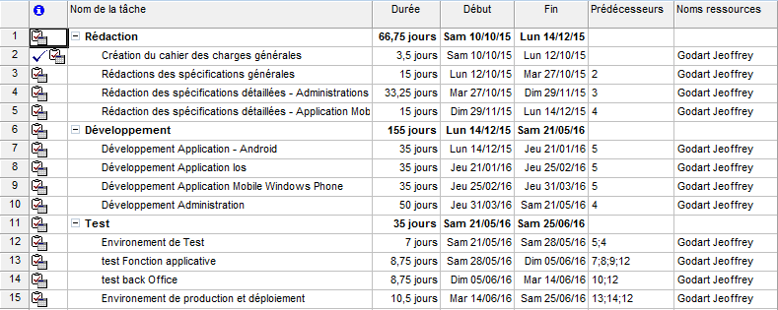

Ce planning ci-dessus reprend le précédent tableau sauf qu’il est calculé sur un taux de travail d’environ 2 heures par jour en semaines et de 3 heures pour les jours de week-ends.

# Phase clé

|  |  |  |
| --- | --- | --- |
| Phase | Début | Fin Estimée |
| Rédaction | 10/10/2015 | 14/12/2015 |
| Développement | 14/12/2015 | 21/05/2016 |
| Test | 21/05/2016 | 25/06/2016 |
| PROJET | 10/10/2015 | 25/06/2016 |

La date de fin du projet serait estimée (Sous-réserve de modification) au 25 juin de l’année 2016.

# Pert

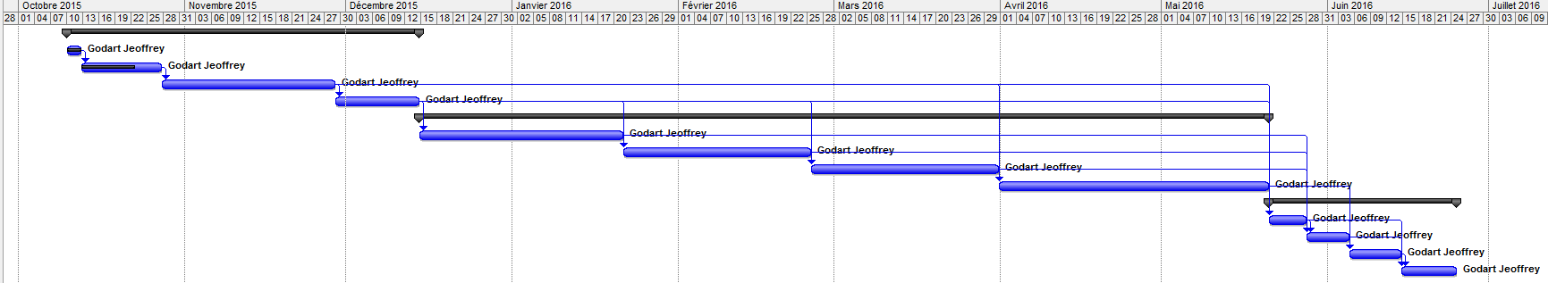

# Budget prévisionnel

Le prix moyen d’un développeur est de 450 € /jour se qui équivaut a environ 64,28€/heure.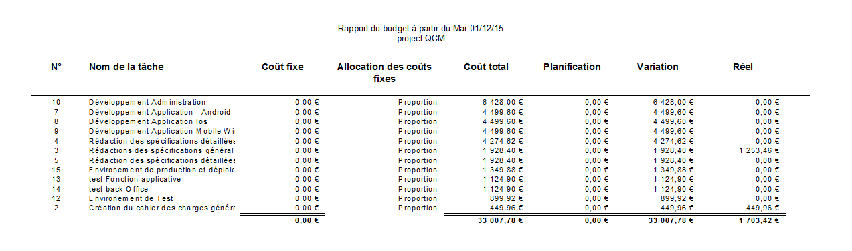

Le budget réel actuel intègre la création du cahier des charges et une partie du cahier des charges détaillés dans les taches effectuées. Le coût total estimé est 33007,78€.

# Diagramme de Classe

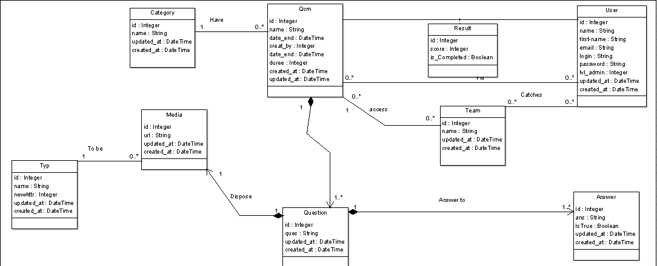

# Maquette

L’utilisation de My_QCM est maquetter sur les documents fournis :

* Maquette_QCM.ep pour le Logiciel Pencil
* En format web pour avoir un aperçu de la navigation : Maquette_QCM_html.html
* Ou bien directement des images dans le dossier « pages »

# 